Woman as the Sun—伊莎朵拉．鄧肯
鄧肯國際協會《舞出台灣更美好的明天》
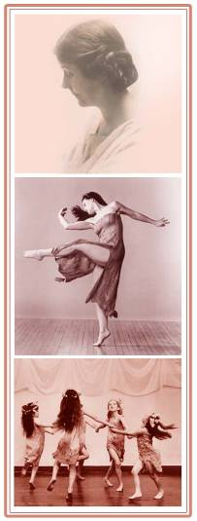
公益演出

指導單位：雲林縣政府
主辦單位：社團法人雲林縣雲林故事人協會
協辦單位：雲林縣政府文化處、跨文化藝術交流協會
贊助單位：豐泰企業股份有限公司
美國許氏参業集團 Hsu’s Ginseng Enterprise, Inc.
美國洛杉磯喜信教會 Fullerton, Los Angeles, USA
演出單位：美國鄧肯國際協會 Isadora Duncan International Institute
聲動劇場 A Moving Sound
中華民國九十九年 三月 三日
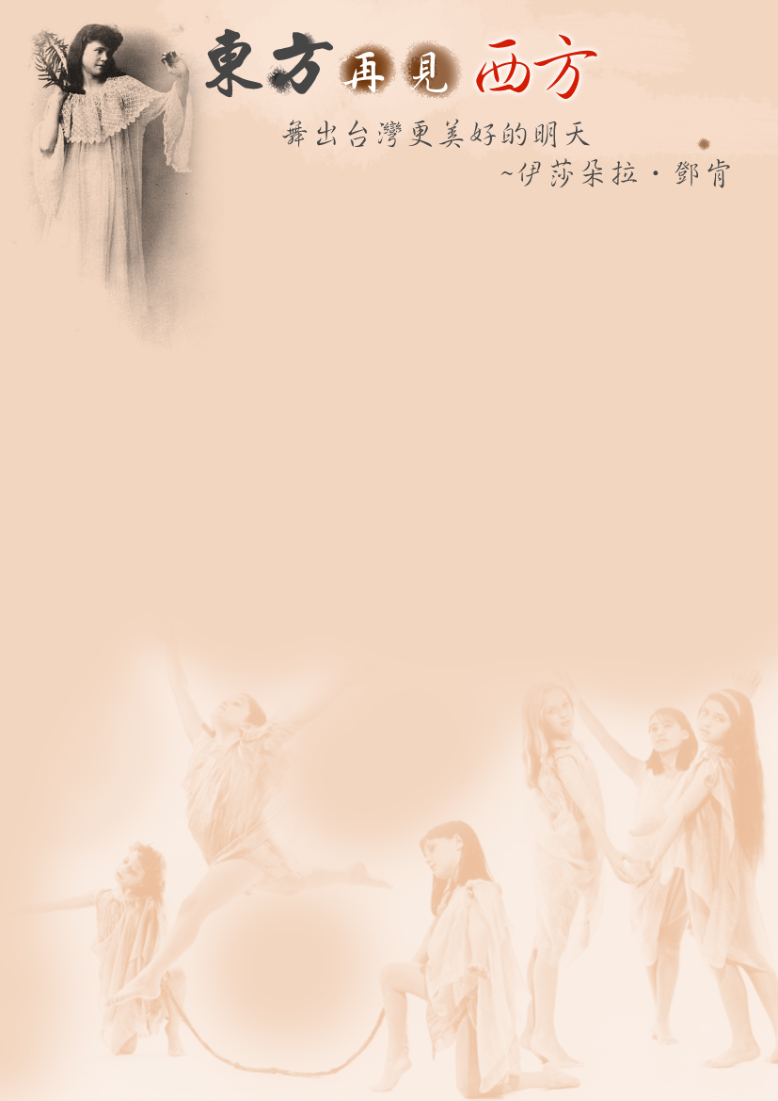

當東方遇見西方…
2004年8月，唐彌辰，一位來自台灣雲林斗六的年輕學子，受到威斯康辛州芭蕾舞蹈學校(Wisconsin School of Ballet) 創辦人Waltraud Karkar之邀，參加該校在德國的巡迴舞蹈演出，演出個人舞--台灣民俗舞＜舞棍＞，獲得了來自美國紐約的鄧肯國際協會藝術總監Jeanne Bresciani的青睞。同年10月，唐彌辰獲邀參加由Isadora Duncan International Institute提供獎學金，美國紐約2005年鄧肯舞蹈研習。他們希望未來能繼續提供台灣的年輕舞者到美國學習鄧肯舞蹈的機會。
舞蹈是靈魂的自然語言 ~ 伊莎朵拉‧鄧肯
2005年7月，一場東方與西方的舞蹈交會，開啟了台灣雲林故事人與美國鄧肯舞蹈的美麗邂逅。來自雲林斗六的年輕舞者—唐彌辰，在跳完鄧肯舞蹈之後興奮地說:” Free like a bird dancing out of cage!” (像鳥兒舞出鳥籠般地自由！)鄧肯曾說過：「我追求的藝術，是想透過姿態和動作，把自己內在的真實表達出來。有時候為了尋得最精確的『真』，一個動作費去我多年的探索。」透過了音樂的韻動與肢體的解放，鄧肯舞蹈藝術讓人們經歷了一場豐盛的身心靈饗宴！
在雲林說一頁「真」故事
雲林故事人協會，一個閱讀文化推動的非營利組織，一樣追求文化與故事的「真」，在2007年邀約關心教育、文化及舞蹈藝術的朋友，從雲林出發，為豐富台灣文化及拓展國際視野，散播鄧肯舞蹈藝術的種子。追隨著鄧肯「我擁有的夢想比實際的回憶更清晰」的熱情，當年每一位共同促成這樁美事的朋友，一起創造了2010年「東方再見西方」的美事。
東方再見西方
鄧肯國際協會二度來台，雖源於鄧肯國際協會應日本邀約的地利，但鄧肯國際協會藝術總監Jeanne Bresciani，希望發揚鄧肯為群眾而舞的精神，拋磚引玉集合群眾力量，喚起並激發更多關懷文化、藝術、教育的熱情，共創樂活文化的自主性。關心故事文化的永續、歷史建築活化再利用，以及舞出文化教育的自主；每個人都是帶著自己的故事來到這個世界，而雲林故事館是故事ㄟ厝，希望故事會繼續被說下去，誠摯邀請大家一起為永續文化傳承盡份心力。

真誠邀約，讓世界變得更美麗
感謝「喜願麵包工坊」2007年，以義賣「喜願麵包禮盒」的方式響應募款，支持鄧肯舞蹈來台交流計畫，緩解當年經費不足的困境。

雲林故事人協會這些年來，利用來自美國及台灣朋友的溫馨小額捐款，作為永續生活文化教育相關計畫的策畫與執行。希望透過全民的公共參與，持續推動民間藝術文化的自主性。相信這過程是人類邁向文明重要的里程碑，也會是一個怎麼說也說不完的故事…。
「簡單往往是最笨的方法，但也最有力量！」希望藉此喚起公共參與並集合大眾的力量，推動永續民間文化的自主性，一起創造及維護共創共享的未來價值。雲林故事人誠摯邀約您，一起從永續雲林故事館--雲林縣第一座歷史建築的活化再利用，以及永續故事文化的自主精神出發，以「Change for better tomorrow」的共創共享精神，將自己的零錢捐出來，一起做一件讓世界變得更美麗的事。
您的支持與行動，將會帶來身心靈的舞蹈及音樂饗宴。
誠摯邀約您，一起做一件讓世界變得更美麗的事!

雲林故事館營運團隊
雲林故事人協會全體理監事
鄧肯國際協會 台灣大使 唐麗芳 敬邀 2010.03.05
鄧肯國際協會公益座談及表演：
2010年3月12日(五) 晚上 19:00~21:00 (座談)
現代舞之母～伊莎朵拉‧鄧肯「真」故事
2010年3月13日(六) 下午 16:30~18:30 (公益表演)
像太陽的女人~舞出台灣更美好的明天

活動地點：雲林故事館 (雲林縣虎尾鎮林森路一段528號)
免費自由入場，交通及入館須知請參考
雲林故事館網站：www.ylstoryhouse.org.tw
洽詢專線：0911-101-338
聯絡人：鄧肯國際協會台灣大使 / 雲林故事館計劃主持人 唐麗芳

像太陽的女人~Woman as the Sun
舞出台灣更美好的未來
地點：雲林故事館
雲林縣虎尾鎮林森路一段 528號
場次 | 活動名稱 | 活動內容 | 與會人 / 演出者
雲林 | 記者會  2010.03.09(二) 10:45~12:00 | 訊息發佈 | 鄧肯國際協會台灣大使  舞蹈教育工作者  林柏秀(雲門舞集教室)  蔡佩珊(雲科大學輔中心)  胡美紅(斗南胡美虹舞蹈)
雲林 | 現代舞之母～  伊莎朵拉‧鄧肯「真」故事  2010.3.12 (五) 19:00~21:00 | 座談  為群眾而舞的革命家～伊莎朵拉‧鄧肯  鄧肯國際協會 Jeanne Bresciani  鄧肯國際協會 台灣大使 | (邀約中)  雲林縣蘇縣長治芬  雲林縣政府文化處處長  雲林科技大學劉銓芝老師
雲林 | Woman as the Sun  太陽般的女人  2010.3.13 (六) 16:30~18:30 | 公益演出  舞出台灣更美好的明天  鄧肯國際協會  Isadora Duncan International Institute | 鄧肯國際協會  Jeanne Bresciani  台灣舞蹈教育工作者  詹雅涵Ruby Chan  莊惠臻Cora Chung  台灣青年舞者  唐彌辰 Michun Tang  聲動劇場 (現場配樂)  謝韻雅Mia  Scott Prairie

歡迎對舞蹈藝術有興趣的大小朋友，舊雨新知一起來雲林故事館見證這歷史性的一刻!


鄧肯國際協會簡介及
藝術總監Jeanne Bresciani 來台始末 2010.03
唐麗芳 翻譯/撰寫
鄧肯國際協會是一個非營利的組織，在1977年，由Isadora Duncan的認養女兒，Maria-Theresa和Kay Bardsley，一位知名的舞蹈歷史學家共同創立。鄧肯國際協會的國際視野，以及鄧肯的舞蹈精神，透過協會創始人，Maria-Theresa Duncan，所編創的古典藝術舞碼及傳統動作舞蹈教學，遍傳全世界五大洲。
在鄧肯國際協會的積極推動下，鄧肯舞蹈的技巧編舞及表現藝術，將鄧肯舞蹈藝術及哲學流傳至今，協會便成為當今的現代舞蹈理想精神的指標。鄧肯重新發掘舞者的靜、寂、動等美的詮釋，協會有200多首由Maria-Theresa Duncan以及由Anna, Irma, Elizabeth Duncan 等人的原創舞碼，還有Hortense Kooluris, Julia Levien和 Ainta Zahn等人的創作舞碼。鄧肯國際協會將詩意般的動態美，在海邊、山上、殿堂、教室、清靜的山谷、廟堂的台階及表演等舞台，創造獨特藝術呈現意境，已蔚為鄧肯國際協會的遼闊視野特色。

鄧肯國際協會進駐藝術家Jeanne Bresciani，此次來台灣一則延續2007年的傳習計劃，二來是為了支持非營利民間組織，維護永續文化的自主性，三來是希望能邀約大家一起來共創共享更美好的未來所做的公益演出。目標是為了要前進。

- 增進台灣專業舞者的國際視野與文化刺激
- 提升舞蹈學習者對鄧肯現代舞的認識
- 增進台灣與國際的文化交流
- 為永續維護文化自主性

Jeanne Bresciani 將於99年 3月11~13日到台灣來做交流。 她將以座談以及舞蹈的演出與台灣愛好舞蹈的專業舞者、舞蹈教師、舞蹈學生及一般民眾以舞會友，進行跨國界舞蹈藝術文化交流，以及為了台灣人們更美好的的未來而舞。
3/11 (四)抵達台灣
3/12 (五)晚上19:00~21:00伊莎朵拉．鄧肯的故事座談 (雲林故事館)
3/13 (六)下午 16:30~18:30像太陽的女人~舞出台灣更美好的未來 (雲林故事館)

竭誠歡迎舊雨新知，一起來共襄盛舉!
鄧肯國際協會網址：www.idii.org
台灣聯絡人: 雲林故事人 唐麗芳 0911-101-338 / 05-631-1436
E-mail: ylstoryteller@yahoo.com.tw
Website：www.ylstoryteller.org.tw
演出單位簡介：◆鄧肯國際協會藝術總監Jeanne Bresciani Ph.D.
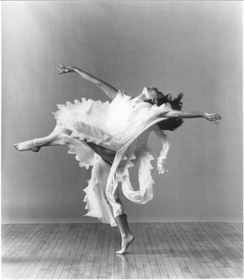
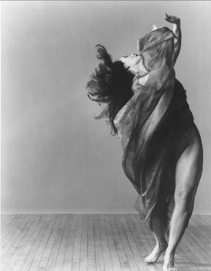

學歷：紐約大學 舞蹈教育碩、博士學位 William Celleye大學 藝術史學位
Fullbright大學 舞蹈系學位
資歷：現任鄧肯國際協會的藝術總監 美國紐約大學鄧肯舞蹈研究所主任
Harkncss舞蹈中心主任
2005 擔任希臘Delphic Games委員會主席並指導Delphic Games慶典
1988 代表美國參加韓國奧林匹克預賽大會開場舞
Jeanne Bresciani 是鄧肯國際協會的藝術總監及進駐藝術家，她是一個舞者、老師、教授、改編者、編舞和慶典活動設計者，專攻鄧肯的Myth + Movement的研究，在紐約市她主導92nd street Y Harkncss舞蹈中心的鄧肯教授，以及兩個國際舞蹈公司：鄧肯國際協會舞者及Isadora for children舞團。曾受邀到美國、加拿大、日本、歐洲、南美洲、遠東及蘇聯各地大學演出及敎授舞蹈。其創作也被表演藝術圖書館及紐約林肯中心遴選為鄧肯舞蹈的代表紀錄。除了上述國際地位顯赫外，且享有評論家給予以下的讚譽：

“她是在北美最能詮釋鄧肯舞蹈精神的代表”
“她是神聖的舞動”
“她是鄧肯的薪傳火把”
“她是鄧肯所傳承的接班人”
“令人悸動的舞蹈”
“如果有輪迴的話，她是鄧肯的化身”
鄧肯國際協會網址：www.idii.org

聲動
A Moving Sound

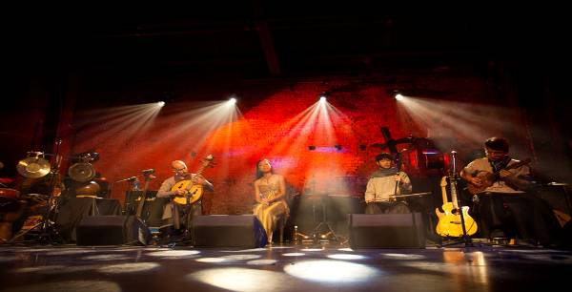

原創世界音樂‧跨界表演藝術
聲動樂團
聯絡人：謝韻雅
電話：0928316718、02-26663206
地址：新店市花園二路三段14-2樓甲
email：mia.ams@msa.hinet.net
影片 www.youtube.com/user/amovingsound
部落格 www.wretch.cc/blog/amovingsound
www.myspace.com/amovingsound

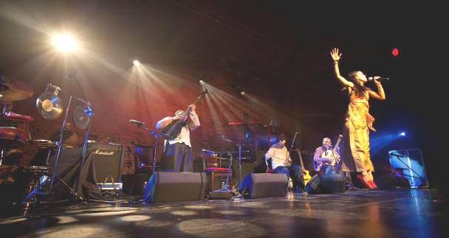
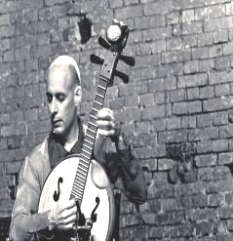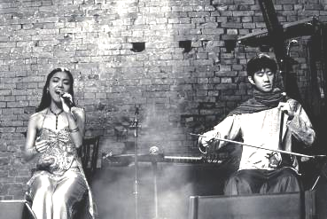

一、團體介紹
『聲動』緣起於謝韻雅Mia和Scott Prairie橫越太平洋的相遇，從紐約到台灣生根，再從台灣傳唱到世界舞台。豐富的跨界表演形式，從原創音樂到舞蹈劇場，難以歸類已經成為其多元新穎的特色，真摯而自由的情感表達，感動無數觀眾，不但台灣各大藝術節受歡迎、入圍金曲獎，更受邀於國際舞台上發光，代表呈現台灣從傳統中創新的鮮活能量，赴美國、加拿大、捷克、西班牙、澳洲、荷蘭、菲律賓等城市交流，並接受國際知名電台PRI、BBC、挪威國家電台、Discovery電視頻道等媒體訪問。
『聲動』作品從傳統元素中創新發展出多元的當代情境，融合東西方器樂包含：二胡、中阮、吉他、手鼓，以及另類的人聲吟唱。現場演出常常是令人屏息期待，以直覺即興融合了各種人聲技巧，充滿撼動人心的能量和流動變換的各種境地，作品跨越文化界線，直探內心的情感世界。

<作品特色>
- 跨界成員的激盪創作
聚集多位優秀的表演人共同激盪：台灣的人聲藝術家暨舞蹈家謝韻雅、紐約作曲家Scott Prairie、二胡演奏家羅堂軒、打擊樂家吳政君、中阮演奏謝華洲等人。
- 亞洲音樂新融合
台灣民俗風情、印度神秘的古國色彩、中亞邊疆草原的奔放，加以紐約鮮明的自由精神創新編曲，呈現一個充滿原創性的音樂風格。
- 民族樂器的新聲
濃厚的民族風來自多樣民族樂器的巧妙組合--中國二胡、中阮、手鼓等，加上西洋樂器貝斯吉他的獨特撥彈方式，呈現豐富的地方民謠色彩。
- 亙古的靈魂吟唱‧實驗的自由人聲
台灣鮮有的人聲藝術家謝韻雅，同時是舞者、歌者，以其自創語言、富戲劇張力的聲音，暨玩耍、又歌吟，引領聽者翱翔於草原瀚漠、悠遊於情感的親密之境。

<得獎紀錄>
‧入圍台灣金曲獎最佳跨界音樂專輯
‧誠品票選為年度最佳世界音樂專輯
‧墨西哥藝術節票選觀眾獎
‧Discovery台北專輯獲選為藝術界代表團隊

二、成員介紹
演唱：謝韻雅Hsieh Yun-Ya

聲動樂團創辦人，清大外語系畢，獲Fulbright獎助赴美進修。喜歡打破表演範疇的界線，在器樂、人聲、劇場中悠遊；同時跨越文化的藩籬，在她實驗創新的風格中，總是潛藏著古老靈魂的對話。Mia為台灣少數融合民族與現代聲音的演唱家，曾赴美國、加拿大、西班牙、捷克、墨西哥、澳洲演出，Discovery拍攝台北專輯時，獲選為藝術界代表。

作曲/演出：Scott Prairie
擁有音樂及心理學背景，從事表演創作及藝術治療活動多年，並參與策劃國際展演活動。多元藝術背景的他，曾經榮獲Pittsburgh University 寫作獎、於Dayton Ohio開畫展、與K.J. Holms於紐約前衛劇場The Kitchen演出、Pittsburgh兒童藝術節、Brooklyn Physical Arts Center開幕演出等。來台後帶領聲動樂團巡演世界，製作三張音樂專輯。
音樂演出：吳政君 Cheng-Chun Wu
擅長南胡、拉丁打擊樂器、中國打擊樂器、世界手鼓、爵士鼓。十五年音樂經歷，參與上千場演出，包括大陸知名樂家俞遜發、王以東老師，流行音樂歌手張惠妹、黃小琥、江惠、戴佩妮等。曾赴菲律賓、澳洲、美國交流，並在台舉辦多場個人成果發表會。現任聲之動、絲竹空樂手。
音樂演出：羅堂軒 Lo Tang-Hsuan
國立台灣師範大學民族音樂研究所表演與傳承組，主修二胡。九歲起開始學習二胡，多次獲得台灣音樂比賽大獎，參與采風樂坊、聲動劇場等。除傳統音樂外亦廣泛接觸各類型現代音樂和劇場表演，積極為二胡演奏開拓新的可能性。

音樂演出：謝華洲 Shieh Hwa-Chou
擅長爵士、流行樂風，曾為歌手林佑威、康淨淳、阮丹青演出及編曲。曾任台北新潮國樂團編曲、台北愛樂樂團客席吉他、大專院校吉他老師，與聲動劇場的合作嘗試結合民族樂器中阮與吉他的現代風格對話。

三、音樂專輯介紹
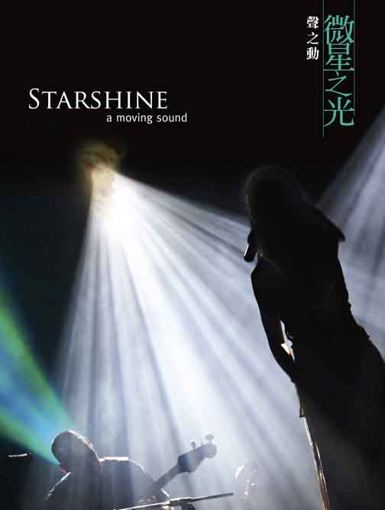
微星之光 CD+DVD A Moving Sound “Starshine”, 2009
聲之動第三號創作，延續獨特的詩意敘事與戲劇張力，更深入宇宙與性靈的神秘之境，以不斷形變流動的能量，體驗生命的深情、幽默、恐懼、歡愉。「微星之光」是幽暗中的極致顯現，是完滿的空。民族器樂的現代跨界對話，台灣新民謠的土地之歌，性靈昇華的天空之聲！二胡、新疆薩塔琴、中阮、手鼓、吉他、貝斯，以及穿透時空的吟唱，引領聽眾進入心靈深處的療癒與感動。

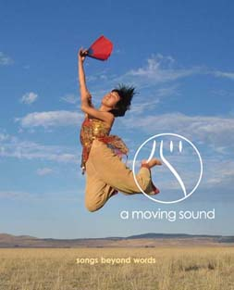
心的航行 A Moving Sound “Songs beyond words”, 2006
聲動的音樂是一個文化、藝術與自我的探索之旅。在這資訊快速傳遞的現代世界，似乎不再有國土疆界的區隔，聲之動向內、向外開展自己的旅程，根於台灣及遠東亞洲的旋律，將傳統樂器二胡、中阮嘗試新的彈奏，以戲劇情境連結生活，Mia的人聲極盡詩意，吟唱著自創的語言，真摯純情且遠古神秘。創作出台灣的另一種原創之聲。
「心的航行」勾勒出人類自古以來對未知的探奇和自我追尋，聲之動從亞洲歷史傳說中激發靈感，加以自己的語彙而編織創造。生命的旅行是一次次走入晦暗、再走出清明的演化循環，深情的這顆「心」便是我們的響導。希望你可以從這
小宇宙 A Moving Sound “Little Universe”, 2004
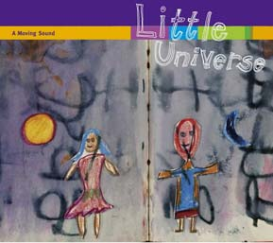
究極聲音與靈魂的想像之境
Scott與Mia組成聲之動樂團的第一張合作專輯，吸聚來自各國的頂尖音樂家：主唱為台灣的謝韻雅Mia，結合民族吟唱與幽默的自創人聲語彙，充滿情感張力；吳政君身兼二胡與打擊樂，雙包節奏和旋律，跨界傳統與現代；製作兼作曲Scott來自紐約，演奏貝斯和法國號；另有吉他超級狂才比利時Pieter，以及熱情的巴西打擊樂家Eduardo。這股豐沛多彩的創作能量，超越了文化界線、樂種範疇，在福爾摩莎台灣誕生了這張難以被歸類的原創音樂，呈現一個地球村似的音樂理想境界「小宇宙」。歸類的原創音樂。

四、展演紀錄

◆ 國外演出紀錄
- 德國Augsburg,、義大利Cuneo演出, 2009
- 荷蘭Dunya藝術節、美國洛杉磯全球之聲國際研討會, 2008
- 墨西哥藝術節、上海、美國、加拿大巡演, 2007
‧巡迴歐洲--捷克布拉格音樂影像藝術節、西班牙世界音樂節,2006
‧巡迴參加芝加哥世界音樂音樂節、多倫多小世界音樂節，波士頓賽門大學邀演、
紐約公共劇場演出, 2005
‧巡迴美國五大城市-紐約、洛杉磯、西雅圖、波特蘭、匹茲堡, 2004
‧於紅樓劇場、中山堂、紫藤廬、台北各音樂場域不定期演出
◆ 台灣藝術節與活動
‧台北藝術節2005-08、台北詩歌節2004-08、亞洲部落音樂節2004等
‧苗栗假面藝術節、客家桐花祭、嘉義社區藝術節、台北藝穗節等
‧台灣世界品牌頒獎典禮、諾貝爾和平獎百年紀念展開幕、二二八美展開幕
◆ 配樂
‧鴻鴻導演<空中花園>電影配樂演唱
‧蕭菊貞導演<零>紀錄片配樂
‧無獨有偶劇團<光影嬉遊記>現場配樂
‧徐秋宜服裝發表會演出編導及配樂
◆ 音樂專題
‧「小宇宙」 2004 (角頭唱片發行)
‧「心的航行」2006 (金革唱片發行)
‧「微星之光」 2009 (喜瑪拉雅發行)
‧詩人與聲動樂團 2007 (台北市政府)
五、藝評迴響
Tom Pryor, 世界地理音樂總監
傳統台灣和西洋流行實驗的靈性結合，形成一個重要的新音樂對話，是今日世界音樂舞台上最富原創性的團體之一。
紐約公眾劇場
根源深植於古老而豐富的東方音樂和舞蹈，而枝枒卻已經蔓延、伸展，在前衛的蠻荒之境探索。樂團使用傳統中國樂器，結合現代曲風以及活潑的實驗元素，而調製出歡樂而情感豐富的迷人樂曲。
Alan Davis, 多倫多小世界音樂節
美麗而撼動人心......強而有力的節奏能量搭配上獨特的樂曲，反映出豐富的多元文化，而Mia的歌聲悠翔其上。
劉軒, 音樂創作、DJ、作家
聲動的音樂迴響至一個夢境中的神祕國度。聽，你便立刻被它帶去那遙遠的地方。
鄭愁予, 詩人
音樂流動，心帆升起…從鄉土到殿堂，從歌劇院到市場，而又唱出絕對的國際感性，我心儀遊動的藝人，你們把全球的掌聲帶回來了！
鴻鴻, 詩人導演
韻雅的人聲在動靜之間充滿靈感，變化豐富又單純動人，可以在瞬間將聆聽者帶入一個特殊的情境當中。

翁嘉銘, 作家/樂評
聲動的音樂不受種種風格的束縛，隨想像自由地生動地飛翔，不會過度封閉，沉溺於實驗性的艱澀。中西樂器、民族節奏、即興JAZZ、吟詠等等不同素材的拼貼融合，讓人感到親切而熱情;卻又不媚俗地展露對開發音樂表現與內涵的更多可能性，像是一片雲在天空的遊蕩，變幻多端，同時保持一種閒靜的氣質。

鍾適芳, 大大樹音樂
Mia(謝韻雅)是台灣極少數以「人聲」實驗作為創作媒介的創作者，在她的作品中混合了肢體與錄像藝術的媒介，但是「人聲」的「玩耍」是她在每一次表演中重複使用、也是最容易見到其潛力與爆發力的創作元素。

為群眾而舞的革命家—鄧肯
文/蕭紫菡

次「課本裡裡外外的人」要跟大家介紹的，是一位叫做鄧肯的舞蹈家。很多人認為，會跳舞的，通常都是那些筋骨很開、腳墊得很高、而且可以把腿伸得很直的一群人，但是，舞蹈家鄧肯在大約一百年前的時候，就用他獨特的舞姿，向世界宣告說：何必把腿抬那麼高？真正的舞蹈是發自內心，有所感受後自然形成的。
這
鄧肯除了呼籲當代拋棄機械化的舞蹈美學之外，她也是第一個主張把芭蕾舞鞋脫掉，光著腳跳舞的人。她獨特的舞蹈理念，引起當時不小的爭議，但，也大大影響了全世界的舞蹈走向，許多人，都稱她是一個舞蹈藝術的革命者。今天，我們就從鄧肯的成長過程來談一談，到底，她想要藉由這樣截然不同的舞蹈形式表現什麼？這些想法又是怎麼來的呢？
一八七八年，鄧肯在舊金山出生。當時，鄧肯的母親一個人獨力扶養四個孩子，貧困的家境，讓鄧肯從很小的時候，就體認到到一個不太一樣的世界。鄧肯上小學時，有一次，學校過聖?節，老師一邊分糖果，一邊對著全班說：「孩子們，看看聖誕老人給你們帶來什麼禮物啊！」結果，小小年紀的鄧肯卻從椅子上站起來說：「根本沒有聖誕老人，我不要你的糖果。」當時，老師非常生氣，叫鄧肯走到教室前方，準備要處罰她，鄧肯卻轉頭繼續對著全班發表她的演說，她說：「只有有錢的媽媽才可以裝成聖誕老人送禮物，我媽媽很早就跟我說她太窮，當不起聖誕老人。」
就這樣，鄧肯貧困的家境，常常使得她不認同老師所說的話，而老師，也常常認為她在說謊。這樣的環境雖然讓鄧肯過於早熟，卻沒有讓她覺得痛苦不安。她反而認為，待在那個像感化院的學校，才是充滿了重重限制，一直到放了學，她才能感覺到無比的自由快樂。
她從很早的時候就發現自己喜歡手舞足蹈，六歲時，她就自己找來了幾個小朋友，教她們一起跳她編的舞，一直到她十歲的時候，她招收的學生愈來愈多，很多有錢人的孩子都來找她學舞，加上她原本就不喜歡上學，因此，十歲以後，鄧肯就沒有再去學校，專心投入了舞蹈。
鄧肯的舞蹈幾乎是無師自通，她曾經在別人的建議下去上過幾天的芭蕾，但，才上了三次，她就退出了。她說，她不明白為什麼要墊腳站立才能跳舞，那是反自然的，她認為，舞蹈是一種情感的表達，每個人應該要先往內在去探索自己想說什麼，或是，聽見不同的音樂時，心裡的感受是什麼，再讓身體順著那個感受的核心去發展動作，而不只是為了擺出一個又一個唯美的姿勢，在舞台上卻像個機器人。
她這樣的想法，使得她逐步發展出一種光著腳跳的即興舞蹈。從十幾歲開始，她就曾到大劇院去尋找不同的藝術經理，向他們毛遂自薦，然而，許多人還是無法理解她這種既不踢腿、也不抬腳的舞蹈，有什麼價值？一直到後來，許多英國上流的社會人士開始對鄧肯的舞蹈產生興趣，鄧肯的舞碼，才開始在英國、甚至是不同的國家大受歡迎。大家對這位光著腳跳舞的人，一開始充滿了驚訝和懷疑，因為，鄧肯不僅打破了傳統的芭蕾美學，她的裝飾打扮，也因為強調自然，而脫下了芭蕾舞裙，換上了類似古希臘的寬袍，偶爾，她還會穿著透明舞衣、裸露自己的身體表演。然而，這麼多的懷疑，最後，常常會被鄧肯發自內心的舞蹈而轉為感動，因為，與發跡於王室宮廷的芭蕾舞比較起來，鄧肯的舞蹈往往顯得更貼近、更動人。
在一九○五年，也就是鄧肯二十七歲以前，她的舞蹈一直是一種唯美而浪漫的藝術，然而，一九○五年，鄧肯在一次前往俄國的旅途當中，看到了一排送葬的隊伍，她一問之下，原來這群死者都是一群因貧困而向政府求援，卻被槍弊的一群人民。這排送葬隊伍，改變了同樣出身貧苦的鄧肯，之後的理念和作為，她說，從那天起，她發誓要把自己所有的能力，貢獻給這些平民，她還反問自己，如果藝術對這種事一點幫助也沒有，那麼，藝術究竟有什麼用處呢？
從此以後，人們時常可在鄧肯的舞作裡頭，看見戰爭的創傷、以及農民的生命價值觀。不僅如此，鄧肯還大膽地向許多商務代表表示，希望為群眾、為工人開放免費的演出，因為，她說她痛恨商業藝術，她的舞是為大眾而創造的，而群眾既然需要她的藝術，卻沒錢來看她的舞，不是很荒謬嗎？
鄧肯終其一生，除了想盡辦法將舞蹈的美帶到大眾面前之外，她也積極地自己籌辦學校。她的辦學理念除了承襲她一生追求的自然與和諧之外，她還希望，所有的孩子，可以為自己未來的目標，選一個運動來作，而這個運動，必須是符合孩子自己的意志才行，唯有這樣，學習才能夠高高興興的完成。她說，每一項運動不只達到目標的手段，運動的本身也是目的，而那個目的就是，要讓每天的生活圓滿又快樂。
即使鄧肯一生的經濟環境總是大起大落，她仍然像她在童年時一樣，從不因貧困而感到沮喪，或停止了她的創作力。相反地，日子愈是清苦，她愈覺得創作能使她安靜下來，在她的生命裡，只有創作才是一切的動力，其他，都不重要。她曾經斷然拒絕德國歌劇院每場表演一千馬克的價碼，她說，她來歐洲舞蹈，是為了一種偉大藝術的再生，不是給那些吃飽了的上層階級作為飯後娛樂；她也曾經和俄國的商務代表說，她不要聽到任何與錢有關的事，只要她有舞蹈工作室，有房子住，和簡單的食物，她就可以全力工作。
然而，即使鄧肯如此地期待將舞蹈藝術推展到所有人面前，不分階級和身份，鄧肯自己本身，還是不免要為經濟的問題，與現實妥協。她希望自己為大眾工人而舞，但還是得為了生活，而和王公貴族往來、為他們進行表演，到了晚期，她為了籌措舞蹈學校的經費，也必須進行一些她痛恨的商業演出。即使如此，鄧肯在她生命最後的日子裡，窮困潦倒，舞蹈學校也面臨危機，她仍相信自己的舞蹈和理念有機會實現。直到一九二七年，鄧肯在一次外出兜風時，她的長圍巾纏進車後輪的車軸，頸項斷裂，她當場死亡，這位舞蹈革命家，帶著她的信念，結束了她四十九歲的生命。
鄧肯的葬禮上，有許多攤飯和工人向她脫帽致敬，向鄧肯表示她的舞蹈曾經多麼地打動中下階層的人心。這位舞蹈家，出身貧困，而即使在她最富有的時候，她追求的藝術，仍不是高掛在皇室宮庭的裝飾品，而是貼近大眾、撫慰人心的情感表現。這個在一百年前，高喊著脫下芭蕾舞鞋、光腳跳舞的舞蹈家，影響的，不只是下個世紀的舞蹈風格，還是藝術與群眾的距離和定位。
編按：本文內容取自《教改e點靈》廣播節目每週一至周五晚間十點十分至十一點，於教育廣播電台全省聯播。( 2004.02.09 )

